บันทึกแนวทางการปฏิบัติที่ดี
ชื่อผลงาน การวิจัยเพื่อการพัฒนาท้องถิ่นโดยชุมชนมีส่วนร่วม

1 .เจ้าของผลงาน อาจารย์คณะบริหารธุรกิจและศิลปศาสตร์ อาจารย์คณะวิศวกรรมศาสตร์
อาจารย์คณะวิทยาศาสตร์และเทคโนโลยีการเกษตร
2. สังกัด มหาวิทยาลัยเทคโนโลยีราชมงคลล้านนา น่าน
3. ชุมชนนักปฏิบัติ ด้านการผลิตบัณฑิต
ด้านการวิจัย
ด้านการพัฒนาสมรรถนะการปฏิบัติงาน
4. ประเด็นความรู้ (สรุปลักษณะผลงานที่ประสบความสำเร็จ)
เรื่อง การวิจัยเพื่อการพัฒนาท้องถิ่นโดยชุมชนมีส่วนร่วม
การวิจัยชุมชน : กระบวนการสร้างและใช้ความรู้ โดยการมีส่วนร่วมของประชาชนในชุมชนเพื่อแก้ปัญหาหรือส่งเสริมศักยภาพของชุมชน และก่อให้เกิดการเปลี่ยนแปลงที่ดีขึ้นในชุมชนท้องถิ่น
สรุปแนวปฏิบัติในการแลกเปลี่ยนเรียนรู้
1) หาโจทย์อย่างไร
1. เลือกชุมชนที่จะมีงานที่เราสามารถทำได้ แล้วเข้าไปคุย หรือลงพื้นที่แบบฝังตัวในชุมชนเพื่อหาโจทย์ที่แท้จริง
2. ลงพื้นที่สำรวจเพื่อศึกษาบริบทชุมชน ปัญหา อุปสรรค ความต้องการของชุมชน
โดยใช้กระบวนการ 3 รูปแบบร่วมกัน ได้แก่
รูปแบบที่ 1 การแจ้งขอเชิญประธานชุมชนประชุมร่วมกับมหาวิทยาลัย
รูปแบบที่ 2 แบบบันไดไม้ไผ่ เพื่อเก็บข้อมูลระดับความพึงพอใจในชุมชนในด้านต่างๆ
รูปแบบที่ 3 การให้ชุมชนวาดฝันถึงสิ่งที่ชุมชนอยากได้
เพื่อให้ชุมชนได้เห็นถึงปัญหา และความต้องการของชุมชน แล้วสรุปความต้องการออกมาอย่างเป็นรูปธรรม การติดต่อกับชุมชนตลอดทำให้เห็นโจทย์ที่จะทำ
3. การบูรณาการการเรียนการสอน กับหน่วยงานอื่น เช่น ครู กศน. ติดต่อเข้ามาและช่วยประสานกับชุมชน แล้วเรานำ นักศึกษาเข้าชุมชน ไปอยู่กับชุมชน ไปกิน ไปนอน ไปเรียนรู้ จากนั้นให้นักศึกษาทำ Km จะเห็นอัตลักษณ์ของชุมชนที่สามารถนำมาพัฒนา จะพบปัญหาความต้องการของชุมชน
4. ต้องเข้าใจโจทย์วิจัยที่ดีเป็นอย่างไร และอะไร ที่จะเป็นโจทย์วิจัยได้
5. การใช้เทคนิคหรือเครื่องมือในการช่วยกันหา
โจทย์วิจัย ซึ่งมีหลากหลายในการนำเครื่องมือมาใช้
6. การใช้คนหน้างานมาร่วมกันคิดทำวิจัย
7. การค้นหาปัญหาโจทย์ร่วมกันกับพื้นที่
8. การทบทวนทฤษฎีหรืองานวิจัย
9. ประสบการณ์ของนักวิจัยเอง
10. การหาโจทย์จากงานวิจัยจากแหล่งให้ทุน
2) หาชุมชนเป้าหมายอย่างไร
1. ใช้วิชาเรียน โดยให้นักศึกษาพาไป
2. สำรวจชุมชนจากงานแสดงสินค้า
3. ให้นักศึกษาในรายวิชาลงพื้นที่ นำร่องก่อน จากนั้นจึงเลือกชุมชนเป้าหมายจากกลุ่ม
ที่นักศึกษาลงพื้นที่
4. มีรายชื่อชุมชน แล้วพิจารณาบริบทพื้นฐานชุมชน เช่น กลุ่มชน อาชีพหลัก ความโดดเด่นของชุมชน ความต้องการของชุมชน แล้วเข้าไปประชุมพูดคุยกับชุมชน มีชุมชนที่เป็นเครือข่ายอยู่แล้ว

3) จะเข้าไปหาชุมชนอย่างไร
1. ทำหนังสือขอเข้าชุมชน
2. เข้าหาผู้นำชุมชนด้วยตนเอง หรือ หาใครคนหนึ่งที่จะพาเราไป เช่น อาจารย์ นักศึกษาที่อยู่ในชุมชนนั้น ผู้นำชุมชน ได้แก่ ผู้ใหญ่บ้าน นายกองค์การบริหารส่วนตำบล ประธานกลุ่ม ประธานชุมชน เทคนิคในการพบผู้นำชุมชน คือ อย่าพยายามทำตัวทัดเทียมกับผู้นำชุมชน และหลีกเลี่ยงการถามคำถามที่ทำให้ผู้ตอบรู้สึกอึดอัดและจำเป็นต้องปกป้องตน

4) เทคนิคการทำงานในชุมชนให้สำเร็จ
1. ก่อนลงพื้นที่ใช้หลัก 5W1H เมื่อได้โจทย์ชุมชนให้ใช้หลัก PDCA ในการทำงาน
2. แจ้งลูกทีมถึงเป้าผลสัมฤทธิ์ที่ชัดเจนของงาน ได้แก่ Output, outcome และ impact
3. เข้าใจบริบทชุมชน ติดต่อสม่ำเสมอ กำหนดเป้าหมายที่ชัดเจนร่วมกับชุมชนรวมถึงชี้แจงงบประมาณดำเนินงาน
4. มีทีมงาน และหัวหน้าทีมที่ดี
5. ต้องมีมนุษยสัมพันธ์ การทำงานต้องเข้าใจบริบทชุมชน
6. สร้างความเข้าใจกับชุมชนถึงการมาทำงานของนักวิจัย โดยการทำความเข้าใจถึงสิ่งที่ชุมชนจะได้เมื่อสิ้นสุดการทำงาน ทั้งนี้โดยชุมชนต้องมีส่วนร่วมและมีการร่วมมือกันทำงาน
7. การเลือกชุมชนที่คุ้นเคย ที่เคยทำงานร่วมกันมาแล้วมีส่วนช่วยทำให้งานชิ้นต่อๆ มา มีโอกาสสำเร็จได้สูงและสามารถต่อยอดในการพัฒนาชุมชนได้ชัดเจน
8. ทำเวทีชุมชนทั้งก่อนเริ่มงานเพื่อทำข้อตกลงร่วมกัน และเวทีหลังสิ้นสุดงานเพื่อสรุปงานหรืออาจมีการวางแผนสำหรับงานปีถัดไป
9. การเลือกชุมชนที่มีผู้นำ มีทรัพยากร และคนในชุมชนให้ความร่วมมือ
10. การเลือกพื้นที่ใดควรทำ หรือ ไม่ควรทำ ให้พิจารณาจากการคุยว่าชุมชนต้องการอะไร ถ้าชุมชนถามว่า อาจารย์มีเงินเท่าไรในการทำงาน ให้ถอยออกมา แต่ถ้าพบชุมชนที่ถามว่าท้องถิ่นเขามีเงินเท่านี้จะทำอะไรได้บ้าง แบบนี้เราจะเข้าไปและเราจะสามารถทำงานกับเขาได้ นอกจากนี้การมีเครือข่ายเป็นบุคลากรในชุมชนที่ร่วมมือกับเราและสามารถต่อยอดจากเราได้
11. การหาเครือข่าย ให้พิจารณางานที่จะทำสัมพันธ์กับภารกิจและนโยบายของเครือข่ายนั้นๆ ที่มี
อยู่แล้ว
12. การทำวิจัยต้องทำให้มีความสุข และต้องทำให้เข้ากับบริบทของเราจริงๆ
13. ต้องใช้ความจริงใจของเรา ตั้งใจ ความเป็นมิตรการช่วยเหลือสนับสนุน พร้อมจะทำงานร่วมกัน
ช่วยคิดช่วยวิเคราะห์และลงแรงช่วยในการทำ
14. พร้อมเรียนรู้ชุมชนที่จะเข้าไปทำงาน แล้วค่อยนำเป้าหมายและกระบวนการลงไปทำงานกับชุมชน
เราต้องรู้ปัญหาชุมชน วิถีชุมชน และความต้องการของชุมชน
15. ต้องเข้าไปร่วมทุกข์ร่วมสุขกับชุมชน เข้าไปสำรวจค้นคว้าหาข้อมูลว่าตอนนี้ชุมชนมีปัญหาอะไร ต้องการอะไร ต้องหาข้อมูลพื้นฐานของความต้องการของชุมชน ต้องให้ชุมชนเห็นประโยชน์ และคุณค่าของเราต้องได้ใจชุมชน
16. การทำงานกับชุมชนต้องเริ่มจากความสมัครใจของชุมชน ความต้องการของชุมชน แต่ถ้าชุมชนไม่ตื่นตัว ไม่พร้อมที่จะมาทำงานร่วมกับเรา ต้องรอคอยโอกาสด้วยความอดทน จนกว่าเราจะทำงานกับคนในชุมชนและคน
ในชุมชนตัดสินใจเข้าร่วมกับเรา

5) ปัญหาและอุปสรรค รวมถึงแนวทางการดำเนินงาน
1. การเข้าถึงพื้นที่ห่างไกลและลำบาก แก้ไขโดยลงพื้นที่เป็นทีม
2. การได้ใจชุมชน แก้ไขโดย การมีใจจะช่วยเหลือชุมชนจริงๆ ไม่เอางบเป็นที่ตั้ง
บางครั้งอยากช่วยชุมชน แต่ชุมชนไม่มีใจรับ แก้ไขโดยการเลือกชุมชนที่มีผู้นำ มีทรัพยากร และคนในชุมชนให้ความร่วมมือ
3. ถ้าโจทย์ที่ได้มาไม่ใช่ความถนัด หรือ ไม่มีความรู้เลย ต้องไปขอความร่วมมืออาจารย์ศาสตร์อื่นเข้ามาช่วย โดยมีค่าตอบแทนให้
4. ปัญหาการให้ความร่วมมือของคนบางกลุ่มในชุมชน แนวทางแก้ไข คือ การสร้างสัมพันธ์ที่ดี เขาพูดมาก-เราก็ฟัง แล้วทำความเข้าใจว่าเราเข้ามาเพื่อพัฒนาชุมชน
5. ปัญหาการไม่เข้าร่วมประชุม เนื่องด้วยติดภารกิจ คิดว่าเสียเวลา แนวทางแก้ไข คือ เข้าใจ เมื่อเราทำงานสำเร็จ เขาเห็น เขาจะให้การต้อนรับเราทีหลัง
6. ปัญหางานวิจัยเชิงห้องปฏิบัติการ การลงชุมชนเข้าได้อย่างจำกัด แนวทางแก้ไข เข้าหาเครือข่ายหรือหน่วยงานที่เกี่ยวข้องกับศาสตร์เรา นำผลลัพธ์ที่จะได้ไปคุย พร้อมกันนี้คุยร่วมกับชุมชนด้วย
7. ปัญหาการสร้างความเข้าใจกับชุมชนว่านักวิจัยต้องการมาทำงานในชุมชน ให้เลิกหวังการได้รับเงินช่วยเหลือ แนวทางแก้ไข คือ การทำความเข้าใจว่าสุดท้ายปลายทางชุมชนจะได้อะไร ถ้าชุมชนร่วมมือ
มาประชุม ทำงานร่วมกัน เมื่องานวิจัยเสร็จสิ้น ชุมชนจะได้สิ่งที่ต้องการ เพราะนักวิจัยทำคนเดียวไม่ได้ ต้องมีสมัครพรรคพวกมาช่วย งานวิจัยจึงจะแล้วเสร็จ
8. การทำวิจัยเพื่อชุมชนควรทำเป็นกลุ่มที่มาจากหลากหลายสาขาวิชา เพื่อความสมบูรณ์ของผลงานวิจัย

6) เทคนิคการเขียนโครงงานวิจัยเพื่อชุมชน
1. การลงพื้นที่จะทำให้ได้ข้อมูลเชิงลึก มี output outcome ที่ชัดเจน จะง่ายต่อการเขียนโครงการ
2. การคิดกิจกรรมในโครงการ เริ่มจากนักวิจัยคิดกิจกรรมเริ่มแรกก่อน แล้วทีมงานนักวิจัยจึงไปคุยกับชุมชน จากนั้นความคิดจะต่อยอดมาเป็นกิจกรรมต่างๆ ในโครงการ เมื่อชุมชนเห็นชอบแล้ว
3. การเขียนโครงการ นักวิจัยร่วมต้องมีบทบาทเข้ามาช่วย เข้ามาคุยตั้งแต่แรก จะทำเรื่องอะไร งบวิจัยเท่าไร ออกระเบียบวิธีวิจัยร่วมกัน มีการแบ่งหน้าที่กันออกมา
เป็นเปอร์เซ็นต์
4. การเขียนโครงงานวิจัย ต้องทำตามรูปแบบของแหล่งทุนสนับสนุน อาทิ วัตถุประสงค์ในการให้ทุน เงื่อนไขในการให้ทุน เงื่อนไขการเบิกจ่ายทุน กรอบเวลา
5. การหาทีมวิจัยร่วม งานวิจัยแบบนี้ควรมีใครเข้ามามีส่วนร่วมบ้าง จึงจะทำให้งานวิจัยประสบความสำเร็จได้ ระดมรายชื่อในที่ประชุมเพื่อนำไปประกอบการเขียนโครงงานวิจัย
7) การเตรียมตัวนักวิจัย
1. นักวิจัยต้องมีวินัย ต้องเข้าใจถึงงานวิจัยที่ทำนั้นสามารถใช้ได้จริงหรือไม่ และมีการติดตามงานตลอด
2. ความรู้ที่จำเป็นต้องใช้ในการวิจัย
3. นักวิจัยควรตระหนักเสมอว่าการทำงานวิจัยเป็นการผจญภัยอย่างเหนึ่ง ซึ่งย่อมต้องมีปัญหาและอุปสรรค นักวิจัยต้องมีความอดทนพร้อมที่จะเผชิญกับปัญหาหรืออุปสรรคอยู่ตลอดเวลา และหาทางแก้ไข ฉะนั้นต้องเตรียมตัวเตรียมใจให้ได้เสียก่อนว่าอุปสรรคในการวิจัยอาจเกิดเมื่อไรก็ได้ นักวิจัยไม่ควรที่จะรู้สึกผิดหลังและหมดกำลังใจที่จะคิดทำการวิจัยต่อ แต่ขอให้นึกเสมอว่าการประสบผลสำเร็จในการวิจัยนั้นขึ้นอยู่กับเวลาด้วยเหมือนกัน เพราะการวิจัยบางชนิดต้องลงทุนมากและใช้เวลานานกว่าจะเห็นผล
4. นักวิจัยต้องอดทนต่อความยากลำบากในการค้นคว้าข้อมูลจากแหล่งต่าง ๆ
5. กำหนดและการวางแผนกระบวนการทำงาน กำหนดกิจกรรมที่จะทำ ระยะเวลาที่ทำสำเร็จ กำหนดวัน เดือนปี ตลอดจนการบันทึกการทำงาน
6. มีความรู้ทางการใช้คอมพิวเตอร์ เทคโนโลยีสารสนเทศในยุคปัจจุบัน ความรู้ด้านสถิติ ความรู้เกี่ยวกับการออกแบบแผนการวิจัย เป็นต้น
7. การเตรียมตัวนักวิจัยก่อนลงชุมชน เพื่อพัฒนาโจทย์วิจัย
7.1 กำหนดจุประสงค์ก่อนลงพื้นที่
ครั้งที่ 1 เป็นการแนะนำและทำความเข้าใจแนวคิด แนวทาง การทำงานวิจัย และสอบถามความต้องการของชุมชนว่าสนใจที่จะทำงานวิจัยไปพัฒนาท้องถิ่นตนเองหรือไม่
ครั้งที่ 2 ประชุมระดมความเห็น ค้นหาโจทย์ ประเด็นปัญหา ประเด็นวิจัย รวมถึงหาทีมวิจัย
ครั้งที่ 3 เป็นการประชุมระดมความคิดเห็น ดูรายละเอียดข้อเสนอโครงการร่วมกันของทีมวิจัยซึ่งในบางโครงการอาจมีการลงพื้นที่หลายครั้ง ขึ้นอยู่กับความพร้อมของชุมชนและความเข้าใจต่อโครงการวิจัยร่วมกัน
7.2 ประชุมทำความเข้าใจกับทีมงาน ในการจัดเวทีพัฒนาโจทย์วิจัย ดังนี้
- ประชุมออกแบบกระบวนการจัดเวทีร่วมกัน
- แบ่งบทบาทหน้าที่กันให้ชัดเจน เช่น ผู้ดำเนินการประชุม ผู้บันทึกข้อมูล ผู้สรุปประเด็น ผู้ประสานงาน เป็นต้น
- ประชุมทำความเข้าใจสิ่งที่ต้องการ (วัตถุประสงค์)
- กำหนดวิธีการ/รูปแบบ ในการดำเนินงานในแต่ละกิจกรรม
- กำหนดเวลา การดำเนินงานในแต่ละกิจกรรม
- กำหนดและเตรียมวัสดุอุปกรณ์ ในการดำเนินกิจกรรม
7.3 ประสานงานเตรียมการพื้นที่ สิ่งที่ควรทำ
- ประสานงานกับผู้นำชุมชนในพื้นที่ เพื่อทำความเข้าใจเบื้องต้นเกี่ยวกับวัตถุประสงค์/เป้าหมาย/การดำเนินกิจกรรม เป็นต้น
- นัดหมายเพื่อเตรียมผู้เข้าร่วม
- เตรียมสถานที่
- เตรียมสื่อ/วัสดุ/อุปกรณ์
- เตรียมอาหาร/อาหารว่าง
7.4 เตรียมทำความเข้าใจข้อมูลพื้นฐานของพื้นที่
8) กระบวนการจัดการบริหารโดยชุมชน
การบริหารจัดการกระบวนการชุมชน เข้มแข็ง ด้วยการส่งเสริมการรวมตัว เรียนรู้ ร่วมคิด ร่วมทดลองปฏิบัติจริง รวมทั้งการเสริมหนุนกลุ่มที่ มีการรวมตัวอยู่แล้วให้เข้มแข็ง เน้นศักยภาพความ พร้อมของชุมชนเชื่อมโยงกับการทำมาหาเลี้ยงชีพ ทุกระดับ ชุมชนคำนึงถึงความพอประมาณและความพออยู่พอกิน ค่อยเชื่อมต่อกับชุมชนและ สังคมภายนอก มีกระบวนการจัดการองค์ความรู้ อย่างเป็นขั้นเป็นตอน มีเครือข่ายการเรียนรู้ ทั้งภายในและภายนอกชุมชน
โดยมีหลักดังนี้
1. ส่งเสริมการรวมตัวของคนในชุมชนทำกิจกรรม เพื่อประโยชน์ของชุมชนในรูปแบบที่หลากหลายที่เป็นทางการและไม่เป็นทางการ ทั้งในเชิงพื้นที่หรือ ประเด็นความสนใจ
2. การจัดการองค์ความรู้และ ระบบการเรียนรู้ของชุมชนอย่างครบวงจร โดยเริ่มจากพัฒนาฐานข้อมูลชุมชนให้เป็นระบบและปรับ ให้ทันสมัยอยู่เสมอ 3) การสร้างภูมิคุ้มกันให้ชุมชน พร้อมเผชิญกับการเปลี่ยนแปลงในอนาคต ด้วยการส่งเสริมความมั่นคงของครอบครัว

5. ความเป็นมา (ปัญหา วัตถุประสงค์ เป้าหมาย)
ตามที่มหาวิทยาลัยเทคโนโลยีราชมงคลล้านนา มีเป้าหมายในการพัฒนามหาวิทยาลัยไปสู่องค์กรแห่งการเรียนรู้ โดยมีนโยบายที่ผลักดันให้มีการจัดการความรู้ทั่วทั้งมหาวิทยาลัยที่ตอบวิสัยทัศน์และยุทธศาสตร์ของมหาวิทยาลัย โดยมีการรวบรวมความรู้ที่มีอยู่ในมหาวิทยาลัย (Tacit Knowledge) ถ่ายทอดไปสู่บุคลากรและนำไปปฏิบัติอย่างเป็นระบบ (Explicit Knowledge) จนเกิดเป็นแนวปฏิบัติให้เกิดการแลกเปลี่ยนเรียนรู้และถ่ายทอดความรู้ภายในหน่วยงาน เป็นการสนับสนุนการปรับปรุงและพัฒนาการดำเนินงานที่เกิดจากการจัดการความรู้ชองหน่วยงาน เพื่อให้บุคลากรได้ตระหนัก และเข้าใจถึงความสำคัญและประโยชน์ของการจัดการความรู้มากขึ้น มีโอกาสแลกเปลี่ยนเรียนรู้ เกี่ยวกับวิธีการดำเนินการจัดการความรู้กับผู้เชี่ยวชาญ และระหว่างหน่วยงานตลอดจนสามารถนำความรู้ที่ได้รับไปจัดการความรู้ในหน่วยงานได้อย่างเป็นรูปธรรม ชัดเจน ครอบคลุมทุกภารกิจของมหาวิทยาลัย โดยใช้เป็นเครื่องมือในการพัฒนางาน เพิ่มประสิทธิภาพให้มีความก้าวหน้า นำพามหาวิทยาลัยไปสู่องค์กรแห่งการเรียนรู้ต่อไป ซึ่งมหาวิทยาลัยฯ ได้เล็งเห็นความสำคัญของ การนำกระบวนการจัดการความรู้มาเป็นเครื่องมือในการพัฒนาคน พัฒนางาน พัฒนาคุณภาพและ ประสิทธิภาพ และพัฒนาฐานความรู้ภายในหน่วยงานและพัฒนามหาวิทยาลัย นั้น
เพื่อให้บุคลากรได้ตระหนัก และเข้าใจถึงความสำคัญและประโยชน์ของการจัดการความรู้มากขึ้น มีโอกาสแลกเปลี่ยนเรียนรู้ เกี่ยวกับวิธีการดำเนินการจัดการความรู้กับผู้เชี่ยวชาญ และระหว่างหน่วยงานตลอดจนสามารถนำความรู้ที่ได้รับไปจัดการความรู้ในหน่วยงานได้อย่างเป็นรูปธรรม ชัดเจน ครอบคลุมในประเด็นยุทธศาสตร์ การพัฒนาการบริหารจัดการและการสร้างฐานวัฒนธรรมองค์กร ซึ่งมีองค์ความรู้ที่จำเป็นต่อการปฏิบัติราชการ โดยใช้เป็นเครื่องมือในการพัฒนางาน เพิ่มประสิทธิภาพให้มีความก้าวหน้า นำพามหาวิทยาลัยไปสู่องค์กรแห่งการเรียนรู้ต่อไป
ซึ่งมหาวิทยาลัยเทคโนโลยีราชมงคลล้านนา น่าน ได้เล็งเห็นความสำคัญของ การนำกระบวนการจัดการความรู้
มาเป็นเครื่องมือในการพัฒนาคน พัฒนางาน พัฒนาคุณภาพและ ประสิทธิภาพ และพัฒนาฐานความรู้ภายในหน่วยงาน เพื่อให้บรรลุเป้าหมายและบังเกิดผลต่อการปฏิบัติด้านพัฒนาองค์กร จึงได้กำหนดประเด็นเรื่อง การวิจัยเพื่อการพัฒนาท้องถิ่นโดยชุมชนมีส่วนร่วม

วัตถุประสงค์
เพื่อส่งเสริมให้บุคลากรได้แลกเปลี่ยนเรียนรู้เกิดแนวปฏิบัติที่ดีประเด็นองค์ความรู้ในการพัฒนาสมรรถนะการปฏิบัติงานเพื่อตอบสนองยุทธศาสตร์พันธกิจมหาวิทยาลัย

เป้าหมาย
จำนวนองค์ความรู้ที่นำมาพัฒนาการปฏิบัติงานจริงของหน่วยงานอย่างเห็นผลเป็นรูปธรรม
จำนวน 1 เรื่อง

6. แนวทางการปฏิบัติที่ดี (วิธีการ กระบวนการ เครื่องมือการจัดการความรู้ที่ใช้)
1. แต่งตั้งคณะกรรมการจัดการความรู้ โดยมีอาจารย์ทั้ง 3 คณะ เข้าร่วม ดังนี้
คณะวิทยาศาสตร์และเทคโนโลยีการเกษตร
1. ผู้ช่วยศาสตราจารย์วิไลพร จันทร์ไชย
2. ผู้ช่วยศาสตราจารย์สุภาวดี ศรีแย้ม
3. รองศาสตราจารย์อนุชา จันทรบูรณ์
4. ผู้ช่วยศาสตราจารย์ปิยะนุช รสเครือ
5. ผู้ช่วยศาสตราจารย์อมรชัย ล้อทองคำ
6. นายพชร สายปาระ
7. นางสาวสุธาทิพย์ ไชยวงศ์
8. นางสาวเชาวลีย์ ใจสุข
9. ผู้ช่วยศาสตราจารย์พรรณพร กุลมา
10. นางสาวศุภมาศ ทรัพย์ทวีธนกิจ
คณะบริหารธุรกิจและศิลปศาสตร์
1. รองศาสตราจารย์เพ็ญจันทร์ รวิยะวงศ์
2. ผู้ช่วยศาสตราจารย์กนกรัตน์ ดวงพิกุล
3. นางสาวจิตรา ปั้นรูป
4. นางสาววรรณิดา ชินบุตร
คณะวิศวกรรมศาสตร์
1. ผู้ช่วยศาสตราจารย์ว่าที่ร้อยตรี สิทธิบูรณ์ ศิริพรอัครชัย
2. ผู้ช่วยศาสตราจารย์ชาญยุทธ์ กาญจนพิบูลย์
3. นายอริยะ แสนทวีสุข
2. การกำหนดประเด็นความรู้ด้านวิจัย 1 ประเด็น
จัดประชุมระดมสมองในกลุ่มคณะกรรมการจัดการความรู้ เพื่อกำหนดประเด็นความรู้ คณะกรรมการได้แลกเปลี่ยนความคิดเห็นว่าปัจจุบันในพื้นที่จังหวัดน่าน มีชุมชนที่ต้องการให้มหาวิทยาลัยเทคโนโลยีราชมงคลล้านา น่าน เข้าไปช่วยพัฒนา และแก้ปัญหาในหลายเรื่อง แต่เนื่องด้วยอาจารย์ในคณะ
ที่ทำงานวิจัยเพื่อพัฒนาชุมชนยังมีประสบการณ์ไม่มากนัก ทำให้ไม่สามารถเข้าถึงชุมชนได้หรือมีปัญหาอุปสรรคในการดำเนินงานวิจัยในชุมชน ทำให้คณะกรรมการสนใจที่จะแลกเปลี่ยนเรียนรู้ร่วมกันในประเด็นเรื่อง การวิจัยเพื่อการพัฒนาท้องถิ่นโดยชุมชนมีส่วนร่วม
โดยแต่ละคนเสนอหัวข้อ นำหัวข้อมาพิจารณาคัดเลือก ใช้มติที่ประชุม เสียงส่วนใหญ่
การตัดสินใจเลือกเพราะ
1. สอดคล้องกับเป้าหมาย พันธกิจ วิสัยทัศน์ ประเด็นยุทธศาสตร์ขอมหาวิทยาลัย
2. ต้องทำเพราะนักวิจัยต้องทำงานวิจัยกับชุมชน
3. ผู้บริหารให้การสนับสนุน
4. เป็นความรู้ที่ต้องจัดการอย่างเร่งด่วน เพราะอาจารย์ในมหาวิทยาลัยมีการทำผลงานวิชาการ
เพื่อการพัฒนาท้องถิ่นโดยชุมชนมีส่วนร่วม ไม่เป็นไปตามเป้าที่กำหนด โดยคณะวิทยาศาสตร์และเทคโนโลยีการเกษตร และคณะวิศวกรรมศาสตร์ มีผลงานวิชาการคิดเป็นร้อยละ 17.91 ส่วนคณะบริหารธุรกิจ
และศิลปศาสตร์ คิดเป็นร้อยละ 11.05
การวิจัยเพื่อการพัฒนาท้องถิ่นโดยชุมชนมีส่วนร่วม เป็นประเด็นองค์ความรู้ที่มีการแลกเปลี่ยนเรียนรู้ร่วมกัน ในปีการศึกษา 2562 คณะกรรมการใช้วิธีการแลกเปลี่ยนเรียนรู้ ทั้งมีการพบปะกันที่ห้องประชุม การนำเทคโนโลยี แอพพลิเคชั่น Line โปรแกรม Microsoft Teams เข้ามาเป็นช่องทางการติดต่อสื่อสาร
3. กำหนดประเด็นการแลกเปลี่ยนเรียนรู้ การวิจัยเพื่อการพัฒนาท้องถิ่นโดยชุมชนมีส่วนร่วม
โดยมีกิจกรรมการแลกเปลี่ยนเรียนรู้ร่วมกัน จำนวน 5 ครั้ง
4. กำหนดกลุ่มเป้าหมายในการนำองค์ความรู้ไปใช้ประโยชน์
การกลุ่มเป้าหมายการนำไปใช้ประโยชน์ คือ กลุ่มนักวิจัย ที่มีความสนใจในการทำวิจัยกับชุมชน

7. ผลสัมฤทธิ์ (ผลสัมฤทธิ์ด้านต่าง ๆ ได้แก่ เชิงคุณภาพ เชิงปริมาณ รางวัลที่ได้รับ การเป็นแบบอย่างที่ดีให้กับหน่วยงานต่าง ๆ ฯลฯ)
ข้อเสนอโครงการวิจัยในปีงบประมาณ 2564
แผนการขับเคลื่อนงานวิจัย มทร.ล้านนา ภายใต้ยุทธศาสตร์ ววน.เพื่อการพัฒนา

PF.4. การวิจัยและสร้างนวัตกรรมเพื่อการพัฒนาเชิงพื้นที่และลดความเหลื่อมล้ำ
Program ที่ 15 เมืองน่านน่าอยู่ (Smart/ Livable City)
แผนงาน : เมืองน่านน่าอยู่ด้วยนวัตกรรมและเทคโนโลยี
วัตถุประสงค์ของแผนแผนงาน | วิจัยเพื่อสร้างนวัตกรรมเพื่อการพัฒนาเชิงพื้นที่และลดความเหลื่อมล้ำ โดยสร้างเมืองให้หน้าอยู่ (Smart / Livable City) มีความทันสมัยใกล้บ้านและมีงานทำ
ผอ. | รศ. ดร. เกชา คูหา คณะวิทยาศาสตร์และเทคโนโลยีการเกษตร มหาวิทยาลัยเทคโนโลยีราชมงคลล้านนา น่าน เลขที่ 59 หมู่ 13 ต. ฝายแก้ว อ. ภูเพียง จ. น่าน 55000 โทรศัพท์ 087-9128915 Email: kkuha2@yahoo.com
OKR | KR 4.3.1 เมืองศูนย์กลางที่น่าอยู่สำหรับคนทุกกลุ่มทุกวัย  KR 4.3.2 Smart City ด้วยนวัตกรรมและเทคโนโลยี  KR 4.3.3 มูลค่าการลงทุนในเมืองเป้าหมายเพิ่มขึ้น 25 % ใน 3 ปี  KR 4.3.5 พื้นที่มีแผนผังภูมินิเวศน์เพื่อเป็นกรอบในการพัฒนาเมืองน่าอยู่ ชุมชนมั่นคง เกษตรยั่งยืน อุตสาหกรรมเชิงนิเวศน์ ผังอนุรักษ์ทรัพยากรธรรมชาติและแหล่งโบราณคดี  KR 4.3.6 ช่องว่างความเหลื่อมล้ำระดับพื้นที่ลดลงจาก 5.5 เท่า เหลือ 3 เท่า
สถานการณ์ก่อนการดำเนินงาน
(ระบุสถานการณ์ก่อนการดำเนินงานที่เป็นปัญหา ช่องว่าง)
ต้นน้ำ |  | กลางน้ำ | ปลายน้ำ
จังหวัดน่านยังขาดขาดฐานข้อมูลเชิงสารสนเทศเชิงพื้นที่และการส่งเสริมสุขภาวะขั้นพื้นฐาน อีกทั้งยังมีความต้องการองค์ความรู้ในการพัฒนาด้านอาชีพต่าง ๆ |  | - ต้องการการพัฒนาเทคโนโลยีอัจฉริยะเพื่อการพัฒนาเมืองน่าน สู่เมือง Smart City  - จังหวัดน่านต้องการการประยุกต์ใช้เทคโนโลยีเพื่อการอนุรักษ์และใช้ประโยชน์ทรัพยากรธรรมชาติโบราณสถาน  - ยังขาดการพัฒนาแผนผังภูมินิเวศสู่เมืองน่าอยู่  - ต้องการการพัฒนาระบบการเกษตรแบบยั่งยืนที่สอดคล้องกับระบบภูมินิเวศชุมชน | - ต้องการการยกระดับคุณภาพชีวิตและสุขภาวะชุมชนในเมืองน่าน  - ขาดการปรับภูมินิเวศเมืองน่านเดิมให้เป็นเมืองน่าอยู่ ด้วย Green Concept และ อารยสถาปัตย์  - ต้องการการพัฒนาขีดความสามารถด้านการสร้างเศรษฐกิจและการพึ่งตนเอง  - ต้องการการพัฒนาการท่องเที่ยวเชิงนิเวศ โดย technology for green tour
ชุดโครงการภายใต้แผนงานเพื่อตอบสนองสถานการณ์ก่อนการดำเนินงาน
จังหวัดน่านจังหวัดน่าน เป็นจังหวัดหนึ่งในประเทศไทย ตั้งอยู่ทางทิศตะวันออกสุดของภาคเหนือ เป็นที่ตั้งของเมืองที่สำคัญในอดีต อาทิ เวียงวรนคร (เมืองพลัว) เวียงศีรษะเกษ (เมืองงั่ว) เวียงภูเพียงแช่แห้ง อีกทั้งยังเป็นแหล่งกำเนิดต้นน้ำที่สำคัญของแม่น้ำน่าน สภาพภูมิประเทศส่วนใหญ่เป็นภูเขาซึ่งวางตัวในแนวเหนือ-ใต้ โดยเฉพาะบริเวณชายแดนด้านเหนือและตะวันออกซึ่งเป็นรอยต่อกับประเทศลาว มีภูเข้ในเขตอำเภอบ่อเกลือ เป็นยอดเขาที่สูงที่สุดในจังหวัด คือมีความสูงถึง 2,079 เมตร และมีดอยภูคาในเขตอำเภอปัว เป็นยอดเขาที่สำคัญของจังหวัด มีความสูง 1,980 เมตร ส่วนพื้นที่ราบจะอยู่บริเวณตอนกลางของจังหวัด และตามลุ่มน้ำต่าง ๆ แหล่งน้ำที่สำคัญของจังหวัดคือแม่น้ำน่าน ซึ่งมีต้นกำเนิดทางตอนเหนือของจังหวัด แล้วไหลลงไปยังเขื่อนสิริกิติ์ในจังหวัดอุตรดิตถ์ และบรรจบกับแม่น้ำปิงที่จังหวัดนครสวรรค์เป็นแม่น้ำเจ้าพระยา นอกจากนี้ยังมีลำน้ำสาขาต่าง ๆ ที่สำคัญ ได้แก่ ลำน้ำสา ลำน้ำว้า ลำน้ำสมุน ลำน้ำปัว ลำน้ำยาว ลำน้ำย่าง ลำน้ำแหง เป็นต้น มีพื้นที่กว้างใหญ่ พื้นที่เต็มไปด้วยภูเขาสูงสลับซับซ้อน ทั้งยังมีประชากรหลายชาติพันธุ์ นับว่าเป็นดินแดนของความหลากหลายอีกแห่งหนึ่งของประเทศ
ปัจจุบันเมืองน่านถูกบุกรุกผืนป่าเป็นจำนวนมากโดยการปลูกข้าวโพดทำให้ป่าต้นน้ำเกิดความเสียหายส่งผลกระทบต่อสิ่งแวดล้อม การหยุดสภาวะดังกล่าว อาจทำได้โดยการปรับเปลี่ยนอาชีพ ทั้งในด้านการเพิ่มผลผลิตทางการการเกษตร การเพิ่มมูลค่าสินค้าการเกษตร และการขายสินค้าทางการเกษตร โดยเชื่อมโยงกับการท่องเที่ยว การสร้างเมืองน่านให้น่าอยู่ด้วยเทคโนโลยี ให้เป็น Smart City โดยใช้การวิจัยการพัฒนาเชิงพื้นที่ แบบครบทั้งห่วงโซ่อุปทาน ต้นน้ำ กลางน้ำ และปลายน้ำ
.............................................................................................................................................................................

โดยมีชุดโครงการประกอบด้วย.....
 |  | ผู้รับผิดชอบ | สังกัด ที่อยู่สำหรับติดต่อ เบอร์โทร และอีเมล์
ชุดโครงการ.ที่ 1การวิจัยและพัฒนาการผลิตปศุสัตว์ตลอดห่วงโซ่อุปทานของจังหวัดน่าน  Research and development of livestock throughout the supply chain in Nan province |  | รศ. ดร. เกชา คูหา | คณะวิทยาศาสตร์และเทคโนโลยีการเกษตร มหาวิทยาลัยเทคโนโลยีราชมงคลล้านนา น่าน เลขที่ 59 หมู่ 13 ต. ฝายแก้ว อ. ภูเพียง จ. น่าน 55000  โทรศัพท์ 087-9128915  Email: kkuha2@yahoo.com
โครงการย่อยที่ 1การวิจัยและพัฒนาการผลิตโคเนื้อคุณภาพตลอดห่วงโซ่อุปทานจังหวัดน่าน  Research and development of quality beef production throughout the supply chain in Nan province |  | รศ.ดร. เกชา คูหา | คณะวิทยาศาสตร์และเทคโนโลยีการเกษตร มหาวิทยาลัยเทคโนโลยีราชมงคลล้านนา น่าน เลขที่ 59 หมู่ 13 ต. ฝายแก้ว อ. ภูเพียง จ. น่าน 55000  โทรศัพท์ 087-9128915  Email: kkuha2@yahoo.com
โครงการย่อยที่ 2การวิจัยและพัฒนากระบือน้ำว้าเพื่อการอนุรักษ์และใช้ประโยชน์  Research and development of Nam-Wa buffalo for conservation and utilization. |  | อาจารย์กฤษณธร สินตะละ | คณะวิทยาศาสตร์และเทคโนโลยีการเกษตร มหาวิทยาลัยเทคโนโลยีราชมงคลล้านนา น่าน เลขที่ 59 หมู่ 13 ต. ฝายแก้ว อ. ภูเพียง จ. น่าน 55000  โทรศัพท์ 093-1541044  Email: Kitsanathon@rmutl.ac.th
โครงการย่อยที่ 3การวิจัยและพัฒนาการผลิตหมูดำตลอดห่วงโซ่อุปทาน  Research and development of quality beef production throughout the supply chain in Nan province |  | รศ. ดร. เกชา คูหา | คณะวิทยาศาสตร์และเทคโนโลยีการเกษตร มหาวิทยาลัยเทคโนโลยีราชมงคลล้านนา น่าน เลขที่ 59 หมู่ 13 ต. ฝายแก้ว อ. ภูเพียง จ. น่าน 55000  โทรศัพท์087-9128915  Email: kkuha2@yahoo.com
โครงการย่อยที่ 4การวิจัยระบบการเลี้ยงและศักยภาพการผลิตไก่พื้นเมืองประดู่หางดำของเกษตรกรในจังหวัดน่าน  Research of Farming System and Production Potentials of Native Chicken (Pradu Hangdam) in Nan Province’s Farmers |  | อาจารย์สุธาทิพย์ ไชยวงศ์ | คณะวิทยาศาสตร์และเทคโนโลยีการเกษตร มหาวิทยาลัยเทคโนโลยีราชมงคลล้านนา น่าน เลขที่ 59 หมู่ 13 ต. ฝายแก้ว อ. ภูเพียง จ. น่าน 55000  โทรศัพท์ 086-5034368  Email: Suthathip.ch.st@gmail.com
ชุดโครงการที่ 2 การวิจัยและพัฒนานวัตกรรมเพื่อเพิ่มมูลค่าเศษเหลือในอุสาหกรรมปศุสัตว์เพื่อผลิตสัตว์น้ำคุณภาพสู่สังคมของเสียเหลือศูนย์ในพื้นที่จังหวัดน่าน  Research and Development Innovation for Maximizing the Value of Livestock Waste for Aquaculture Production to Zero Waste Society in Nan Province. |  | ผู้ช่วยศาสตราจารย์ดร.เอกชัย ดวงใจ | คณะวิทยาศาสตร์และเทคโนโลยีการเกษตร มหาวิทยาลัยเทคโนโลยีราชมงคลล้านนา น่าน เลขที่ 59 หมู่ 13 ต. ฝายแก้ว อ. ภูเพียง จ. น่าน 55000  โทรศัพท์ 091-839624  E-mail: Mr1fisheries@hotmail.com/ Ekachai@rmutl.ac.th/ Ekachaidu@gmail.com
โครงการย่อยที่ 1การวิจัยและพัฒนานวัตกรรมอาหารสัตว์น้ำจากเศษเหลือในอุสาหกรรมปศุสัตว์สู่สังคมของเสียเหลือศูนย์ในพื้นที่จังหวัดน่าน  Research and Development of Aquatic Diets Innovative from the Livestock Waste Industry to Zero Waste Society in Nan Province |  | ผู้ช่วยศาสตราจารย์ดร.เอกชัย ดวงใจ | คณะวิทยาศาสตร์และเทคโนโลยีการเกษตร มหาวิทยาลัยเทคโนโลยีราชมงคลล้านนา น่าน เลขที่ 59 หมู่ 13 ต. ฝายแก้ว  อ. ภูเพียง จ. น่าน 55000  โทรศัพท์ 091-839624  E-mail: Mr1fisheries@hotmail.com/ Ekachai@rmutl.ac.th/ Ekachaidu@gmail.com
โครงการย่อยที่ 2 การพัฒนาต้นแบบฟาร์มอัจฉริยะเพื่อการผลิตสัตว์น้ำคุณภาพด้วยนวัตกรรมอาหารสัตว์น้ำจากเศษเหลือในอุสาหกรรมปศุสัตว์สู่สังคมของเสียเหลือศูนย์ในพื้นที่จังหวัดน่าน  The Development of Smart Farm for Aquaculture Production using Aquatic Diets Innovative from the Livestock Waste Industry to Zero Waste Society in Nan Province |  | อาจารย์ณัฐวุฒิ ปั้นรูป | คณะวิศวกรรมศาสตร์มหาวิทยาลัยเทคโนโลยีราชมงคลล้านนาตาก  41/1 หมู่ 7 ถนนพหลโยธินตำบลไม้งามอำเภอเมืองจังหวัดตาก 63000  โทรศัพท์ 0-5529-8437-40 ต่อ 1175 โทรสาร 0-5526-2789  มือถือ : 086-3374460  Email: natthakub2inter@outlook.com
โครงการย่อยที่ 3 การพัฒนาต้นแบบเกษตรกรรุ่นใหม่ด้านผลิตสัตว์น้ำคุณภาพด้วยอาหารสัตว์น้ำจากเศษเหลือในอุสาหกรรมปศุสัตว์สู่สังคมของเสียเหลือศูนย์ในพื้นที่จังหวัดน่าน  The Development of Young Smart Farmer for Aquaculture Production using Aquatic Diets Innovative from the Livestock Waste Industry to Zero Waste Society in Nan Province |  | อาจารย์จิตรา ปั้นรูป | สาขาการตลาด คณะบริหารธุรกิจและศิลปศาสตร์ มหาวิทยาลัยเทคโนโลยีราชมงคลล้านนา น่าน  เบอร์โทร 054-710259 ต่อ1150,โทรสาร 054-711574  มือถือ : 084-909-3490  E-mail :Nayty_2521@hotmail.com
ชุดโครงการที่ 4 การบริหารจัดการขยะรีไซเคิลด้วยเทคโนโลยีดิจิทัล เพื่อสร้างสุขภาวะสังคมและสิ่งแวดล้อมที่ดีสู่เมืองอัจฉริยะ  Recycle Waste Management with Digital Technology for Supporting Social and Environment Well-Being to be Smart City |  | ดร.นงนุช เกตุ้ย | คณะวิทยาศาสตร์และเทคโนโลยีการเกษตร มหาวิทยาลัยเทคโนโลยีราชมงคลล้านนา น่าน  เบอร์โทร0882511145  E-mail nongnuchketui@rmutl.ac.th, nongnuchketui@gmail.com
โครงการย่อยที่ 1 การพัฒนาระบบสารสนเทศเชิงพื้นที่เพื่อส่งเสริมสุขภาวะด้านสังคมของชุมชนในเขตเทศบาลเมืองน่าน จ.น่าน  Development on Spatial informationSystem for Supporting Social Well-Being, A Case of Nan Municipality, Nan Province. |  | นางสาวขนิษฐา หอมจันทร์ | คณะวิทยาศาสตร์และเทคโนโลยีการเกษตร มหาวิทยาลัยเทคโนโลยีราชมงคลล้านนา น่าน  เบอร์โทร0946041881  E-mailkanithahomjun@gmail.com
โครงการย่อยที่ 2การใช้เทคโนโลยีอินเทอร์เน็ตทุกสิ่งเพื่อจัดการขยะรีไซเคิล สู่เมืองอัจฉริยะ ในเขตเทศบาลเมืองน่าน จังหวัดน่าน  Using Internet of Thing to Manage Recyclable Waste, A Case of Nan Municipality, Nan Province. (Bottle Waste Refund) |  | นายวรวิทย์ ฝั้นคำอ้าย | คณะวิทยาศาสตร์และเทคโนโลยีการเกษตร มหาวิทยาลัยเทคโนโลยีราชมงคลล้านนา น่าน  เบอร์โทร0817832485  E-mailfworawit@gmail.com
โครงการย่อยที่ 3 การส่งเสริมความร่วมมือเพื่อสุขภาวะสังคมเข้มแข็งโดยแนวทางจัดการขยะรีไซเคิล ในเขตเทศบาลเมืองน่าน จังหวัดน่าน  A Cooperation ofForceful Well-Being with Recycle Waste Management, A Case of Nan Municipality, Nan Province. |  | นางสาวศิริลักษณ์ แก้วศิริรุ่ง | คณะวิทยาศาสตร์และเทคโนโลยีการเกษตร มหาวิทยาลัยเทคโนโลยีราชมงคลล้านนา น่าน  เบอร์โทร0817804328  E-mailsirilux.khing@gmail.com
กลางน้ำ |  | ผู้รับผิดชอบ | สังกัด ที่อยู่สำหรับติดต่อ เบอร์โทร และอีเมล์
ชุดโครงการที่ 1 การพัฒนาคุณภาพผลผลิตและผลิตภัณฑ์จากโกโก้ด้วยระบบเกษตรปลอดภัยสมัยใหม่สอดคล้องกับระบบภูมินิเวศชุมชนเมืองน่าน  น่าอยู่  The Development of the Quality for Cocoa Crops and Products by a Modern Safety Agriculture System which Relate to Ecosystem of a Livable Nan Community |  | ผู้ช่วยศาสตราจารย์ ดร.สุภาวดี  ศรีแย้ม | มหาวิทยาลัยเทคโนโลยีราชมงคลล้านนา น่าน  เบอร์โทร 061-465-1594  E-mail sriyams1116@gmail.com
โครงการย่อยที่ 1โครงการยกระดับการผลิตโกโก้สู่มาตรฐาน GAP/เกษตรอินทรีย์ |  | อาจารย์บรรจง อูปแก้ว | มหาวิทยาลัยเทคโนโลยีราชมงคลล้านนา น่าน
โครงการย่อยที่ 2การออกแบบและประยุกต์ใช้งานเทคโนโลยีที่เหมาะสมเพื่อส่งเสริมการเพิ่มประสิทธิภาพกระบวนการเพาะปลูกโกโก้ |  | ผศ.ดร. ชาญยุทธ์ กาญจนพิบูลย์ | มหาวิทยาลัยเทคโนโลยีราชมงคลล้านนา น่าน
โครงการย่อยที่ 3การเพิ่มมูลค่าและพัฒนาผลิตภัณฑ์จากเมล็ดโกโก้ |  | ผศ.ดร. สุภาวดี ศรีแย้ม | มหาวิทยาลัยเทคโนโลยีราชมงคลล้านนา น่าน  เบอร์โทร 061-465-1594  E-mail sriyams1116@gmail.com
โครงการย่อยที่ 4.การพัฒนาเครื่องจักรที่เหมาะสมเพื่อเพิ่มประสิทธิภาพกระบวนการผลิต |  | ผศ.ดร.กันยาพร ไชยวงศ์นาย อริยะ แสนทวีสุข และ นายณัฐพล วิชาญ | มหาวิทยาลัยเทคโนโลยีราชมงคลล้านนา น่าน
โครงการย่อยที่ 5 การใช้ประโยชน์จากของเหลือทิ้งจากกระบวนการผลิตโกโก้ |  | นายวิรัน วิสุทธิธาดา | มหาวิทยาลัยเทคโนโลยีราชมงคลล้านนา น่าน
โครงการย่อยที่ 6 การประเมินความคุ้มค่าทางเศรษฐศาสตร์และผลกระทบของการผลิตโกโก้ในจังหวัดน่าน |  | นางดวงสมร พลเยี่ยม | มหาวิทยาลัยเทคโนโลยีราชมงคลล้านนา น่าน
โครงการย่อยที่ 7การพัฒนาศักยภาพทางการตลาดผลิตภัณฑ์โกโก้ จังหวัดน่าน |  | นางสาววณิดา ชินบุตร | มหาวิทยาลัยเทคโนโลยีราชมงคลล้านนา น่าน
ปลายน้ำ |  | ผู้รับผิดชอบ | สังกัด ที่อยู่สำหรับติดต่อ เบอร์โทร และอีเมล์
ชุดโครงการที่ 1การพัฒนาศักยภาพเกษตรกรผู้ผลิตลำไยแปลงใหญ่แบบครบวงจรเพื่อเพิ่มขีดความสามารถทางการแข่งขันสู่ชุมชนท่องเที่ยวเชิงนิเวศ หมู่บ้านพญาแก้ว อำเภอเชียงกลาง จังหวัดน่าน  Potential development of the integrated longan big farmer for increasing the competitive to agro-tourism community of PhayaKaew Village, Chiang Krang District, Nan Province |  | ผู้ช่วยศาสตราจารย์ ดร.ปิยะนุช รสเครือ | มหาวิทยาลัยเทคโนโลยีราชมงคลล้านนา น่าน  เบอร์โทรศัพท์ 082 1658 141  Email: piyanuch_ros@hotmail.com
โครงการย่อยที่ 1การพัฒนาศักยภาพปัจจัยพื้นฐานเพื่อส่งเสริมการผลิตลำไยแปลงใหญ่พญาแก้ว  Potential Development of Basic Factors for Encouragement Longan Production from PhayaKaeoBigfarm |  | ผู้ช่วยศาสตราจารย์ ดร.กันยาพร ไชยวงศ์ | มหาวิทยาลัยเทคโนโลยีราชมงคลล้านนา น่าน
โครงการย่อยที่ 2การยกระดับผลิตภัณฑ์ลำไยแปลงใหญ่พญาแก้วสู่เชิงพาณิชย์  The Elevation of Longan Products in PhayaKaewBigfarm to Commercial Scale |  | ผู้ช่วยศาสตราจารย์ ดร.ปิยะนุช รสเครือ | มหาวิทยาลัยเทคโนโลยีราชมงคลล้านนา น่าน  เบอร์โทรศัพท์ 082 1658 141  Email: piyanuch_ros@hotmail.com
โครงการย่อยที่ 3การเพิ่มขีดความสามารถทางด้านการบริหารจัดการต้นทุนและผลตอบแทนลำไยแปลงใหญ่พญาแก้ว  The Enhancement of the Capabilities of Cost and Compensation of the LonganBigfarm- PhayaKaew |  | ผู้ช่วยศาสตราจารย์ ดร.ชุติสร เรืองนาราบ | มหาวิทยาลัยเทคโนโลยีราชมงคลล้านนา น่าน
โครงการย่อยที่ 4การพัฒนาศักยภาพชุมชนท่องเที่ยวเชิงนิเวศ OTOP นวัตวิถี ลำไยแปลงใหญ่พญาแก้ว หมู่บ้านพญา  แก้ว อำเภอเชียงกลาง จังหวัดน่าน  Potential Development ofagro-tourism community of PhayaKaew Village, Chiang Krang District, Nan Province |  | ผู้ช่วยศาสตราจารย์ ดร.ปิยะนุช  รสเครือ | มหาวิทยาลัยเทคโนโลยีราชมงคลล้านนา น่าน  เบอร์โทรศัพท์ 082 1658 141  Email: piyanuch_ros@hotmail.com
ชุดโครงการที่ 2 การท่องเที่ยวน่านเชิงนวัตวิถี  NAN INNO-LIFE TOURISM |  | นางปิยะนุช สินันตา ตำแหน่ง | คณะบริหารธุรกิจและศิลปศาสตร์  มทร.ล้านนา น่าน  เบอร์โทร 081-859-1247  E-mailps_piyanuch@hotmail.com
โครงการย่อยที่ 1การพัฒนาการท่องเที่ยวเมืองรองพื้นที่จังหวัดน่าน ด้วยนวัตกรรมและเทคโนโลยีเพื่อยกระดับการท่องเที่ยวเมืองรองสู่การสร้างคุณค่าและมูลค่า  Tourism development for secondary cities in Nan Province with innovation and technology to enhance the tourism of secondary cities to Create value. |  | นายบรรจง อูปแก้ว | มหาวิทยาลัยเทคโนโลยีราชมงคลล้านนา น่าน  เบอร์โทร 086-1876760  E-mail bunjong_19@hotmail.com
โครงการย่อยที่ 2 การท่องเที่ยวชุมชนอย่างยั่งยืนตามศาสตร์พระราชา: วิถีน่าน วิถีไทยล้านนา  Sustainable Community Tourism According to the King’ Theory : Nan Style, Lanna Thai Style |  | นางปิยะนุช สินันตา | คณะบริหารธุรกิจและศิลปศาสตร์  มทร.ล้านนา น่าน  เบอร์โทร 081-859-1247  E-mailps_piyanuch@hotmail.com
โครงการย่อยที่ 3 การท่องเที่ยวเชิงสุขภาพ เพื่อรองรับสังคมผู้สูงอายุในพื้นที่จังหวัดน่าน  Health Tourism to Support the Elderly Society in Nan Province  หัวหน้าโครงการ |  | นายเสน่ห์ สวัสดิ์ | คณะบริหารธุรกิจและศิลปศาสตร์  มทร.ล้านนา น่าน  เบอร์โทร 097 194 5293  E-mail ajchurairat@hotmail.com
ชุดโครงการย่อยที่ 4 การพัฒนาการท่องเที่ยววิถีชุมชน จากภูมินามที่ปรากฏในแหล่งท่องเที่ยว จังหวัดน่าน  The Community Tourism Development from Toponymy in Nan Province |  | นางสาวจารุนันท์ เมธะพันธุ์ | คณะบริหารธุรกิจและศิลปศาสตร์มหาวิทยาลัยเทคโนโลยีราชมงคลล้านนา น่าน  เบอร์โทร 081-595-2029  E-mail hs5gtn@hotmail.com
ชุดโครงการที่ 3การปรับภูมินิเวศเมืองน่านเดิมให้เป็นเมืองน่าอยู่ ด้วย Green Concept หรือ อารยสถาปัตย์  The Adjustment Ecological for Older of Nan Province to The Healthy City from Green or Universal Design Concept |  | ผศ.ดร.กันยาพร ไชยวงศ์ | คณะวิศวกรรมศาสตร์ มหาวิทยาลัยเทคโนโลยีราชมงคลล้านนา น่าน  เบอร์โทร 098-7728339  E-mail drccrmutl@gmail.com

เป้าหมายของแผนงานเชิงปริมาณ
- เมืองน่านเมืองศูนย์กลางที่น่าอยู่สำหรับคนทุกกลุ่มทุกวัย อย่างน้อย 5 อำเภอ
- เมืองน่านเป็น Smart City ด้วยนวัตกรรมและเทคโนโลยี อย่างน้อย 5 อำเภอ
- มูลค่าการลงทุนในเมืองเป้าหมายเพิ่มขึ้น 25 % ใน 3 ปี
- พื้นที่มีแผนผังภูมินิเวศน์เพื่อเป็นกรอบในการพัฒนาเมืองน่าอยู่ ชุมชนมั่นคง เกษตรยั่งยืน อุตสาหกรรมเชิงนิเวศน์ ผังอนุรักษ์ทรัพยากรธรรมชาติและแหล่งโบราณคดี อย่างน้อย 5 อำเภอ
- ลดช่องว่างความเหลื่อมล้ำระดับพื้นที่ลดลงจาก 5.5 เท่า เหลือ 3 เท่า
เป้าหมายของแผนงาน (เชิงคุณภาพ)
- ประชากรในเมืองน่านทุกกลุ่มทุกวัยมีอาชีพที่มั่นคงมีคุณภาพชีวิตที่ดี
- เมืองน่านเป็นเมืองที่ใช้นวัตกรรมใหม่ ๆ ในการพัฒนา
- เกิดการลงทุนจากคนภายนอกทำให้เศรษฐกิจดีขึ้น
- มีผังภูมินิเวศน์ที่ใช้เป็นแนวทางในการพัฒนาเมือง ชุมชน และอาชีพ
- ประชากรในพื้นที่มีความเหลื่อมล้ำลดลง

แนวทางเชิงยุทธศาสตร์ของแผนงาน
แผนงานเมืองน่านน่าอยู่ด้วยนวัตกรรมและเทคโนโลยี จะใช้นวัตกรรมและเทคโนโลยีเป็นตัวชี้นำในการพัฒนาด้านต่าง ๆ ในรูปแบบของการวิจัย เช่นการเพิ่มผลผลิตในภาคการเกษตรทั้งในด้านพืชและสัตว์ การเพิ่มมูลค่าสินค้าทางการเกษตรด้วยการแปรรูปให้เป็นสินค้าที่ได้มาตรฐาน อีกทั้งใช้เทคโนโลยีช่วยเพิ่มช่องทางทางการตลาด นอกจากนี้ยังใช้นวัตกรรมใหม่ ๆ มาช่วยในการพัฒนาเมืองให้เป็น Smart City มีรบบฐานข้อมูลพื้นฐานเพื่อใช้ในการพัฒนาเมืองต่อไปในอนาคต และใช้ในด้านการท่องเที่ยว ทำให้เศรษฐกิจดีขึ้น

8. ปัจจัยความสำเร็จ (สรุปเป็นข้อๆ)
1. การมีส่วนร่วมของอาจารย์ทั้ง 3 คณะ ในการแลกเปลี่ยนเรียนรู้ร่วมกัน ที่มาจากหลายศาสตร์ และสามารถทำงานร่วมกันจนประสบความสำเร็จได้
2. อาจารย์มีความพร้อมที่จะนำเทคโนโลยีมาช่วยในการแลกเปลี่ยนเรียนรู้
9. ปัญหาอุปสรรคและข้อเสนอแนะ แนวทางการพัฒนาต่อไป
1. การแลกเปลี่ยนเรียนรู้จะต้องมีการพบปะ พูดคุยกันหลายครั้ง ทำให้อาจารย์บางคนมีภารกิจอื่นไม่สามารถเข้าร่วมได้ทุกครั้ง

ภาพประกอบ การดำเนินกิจกรรม
คำสั่งแต่งตั้งคณะกรรมการจัดการความรู้

ภาพกิจกรรมแลกเปลี่ยนเรียนรู้ร่วมกัน
ผ่าน Microsoft Teams

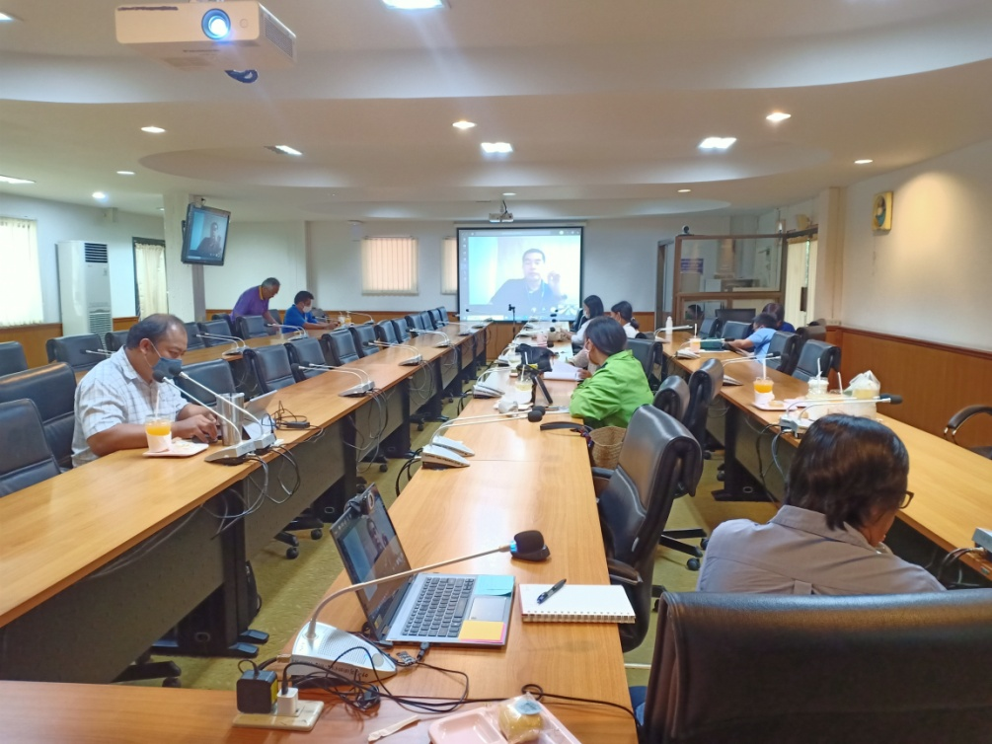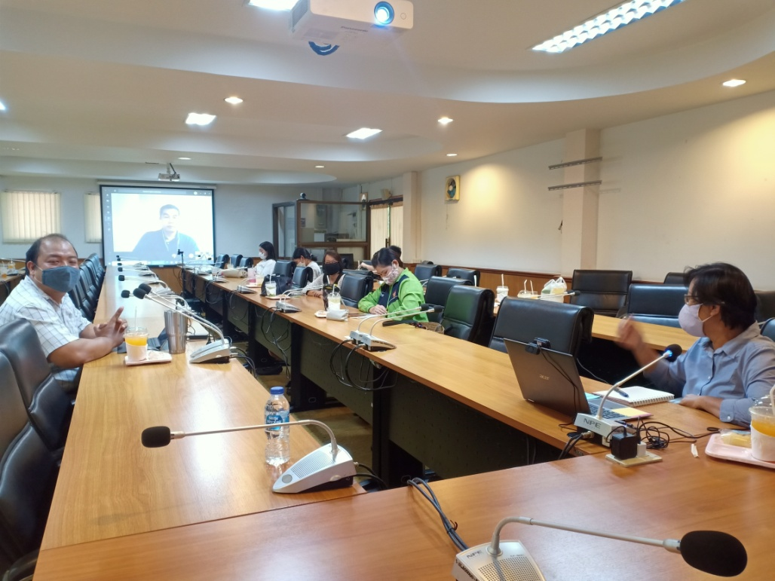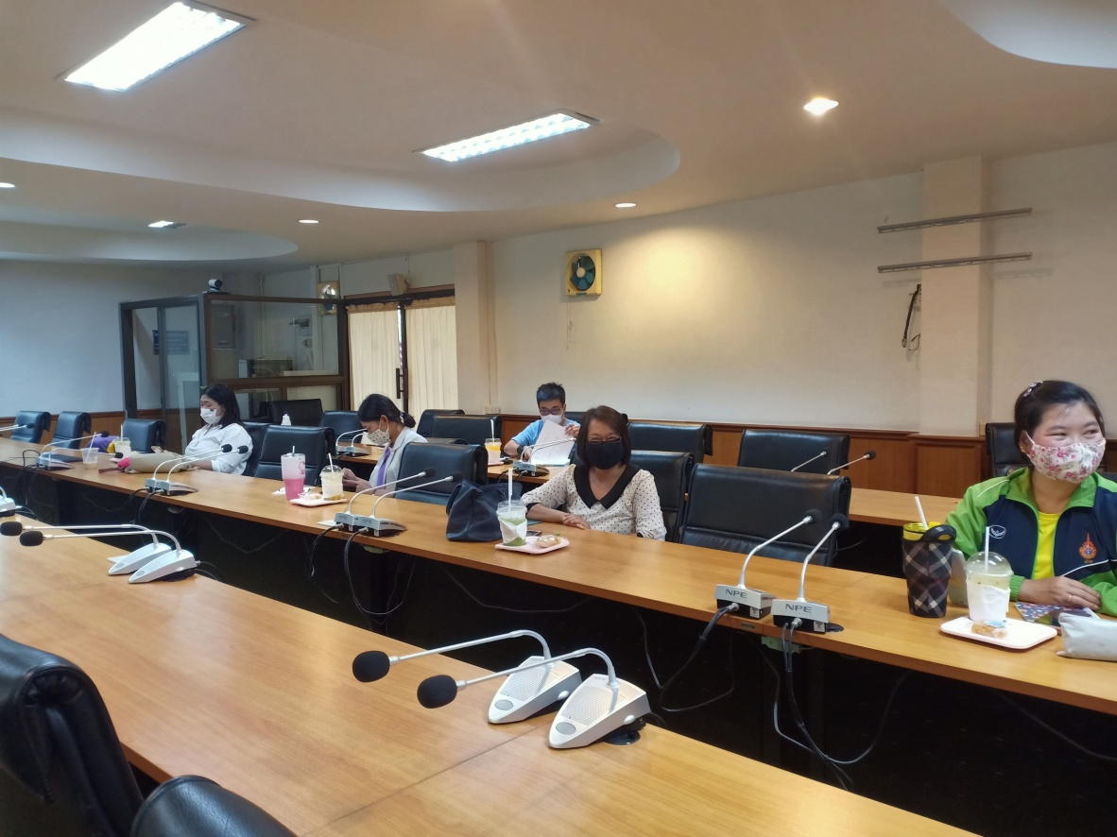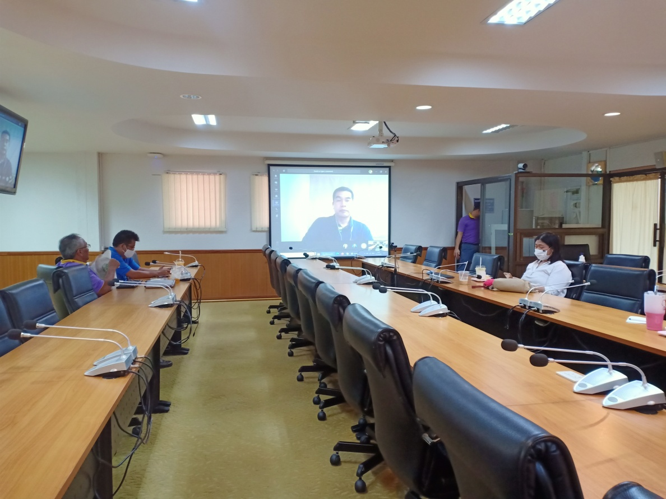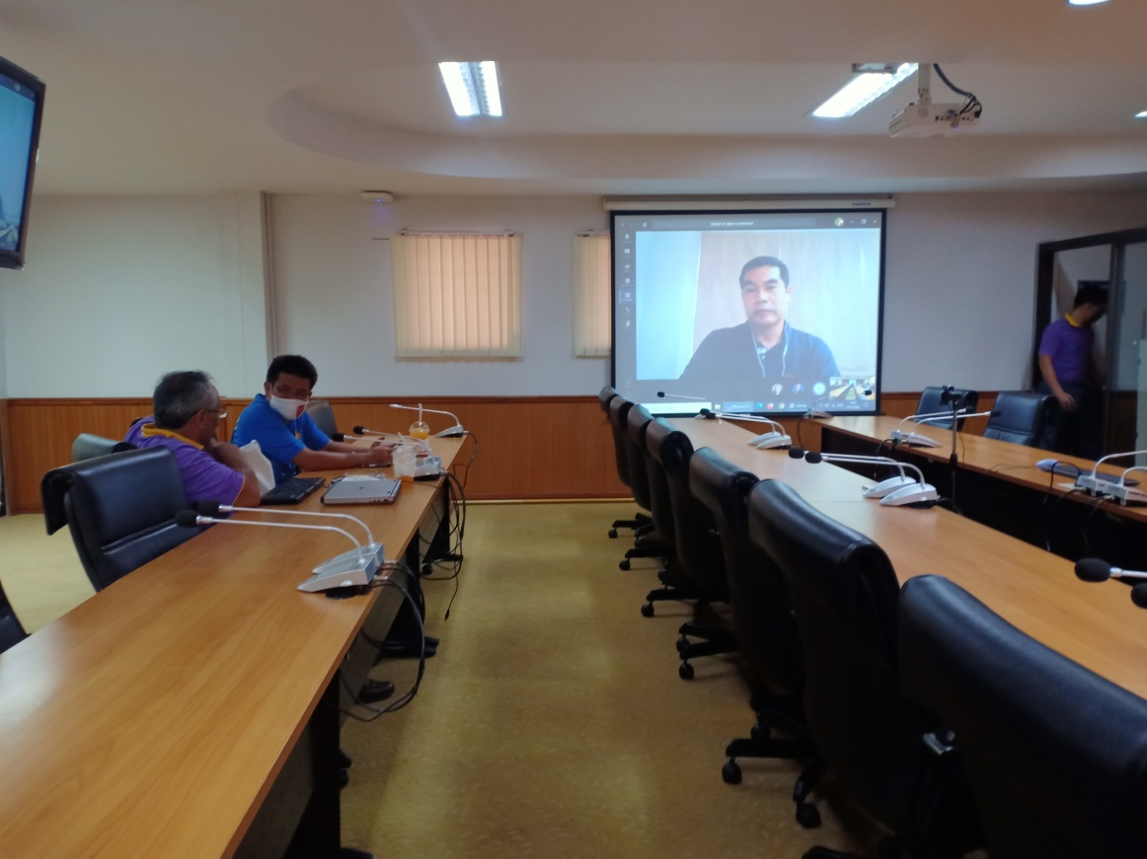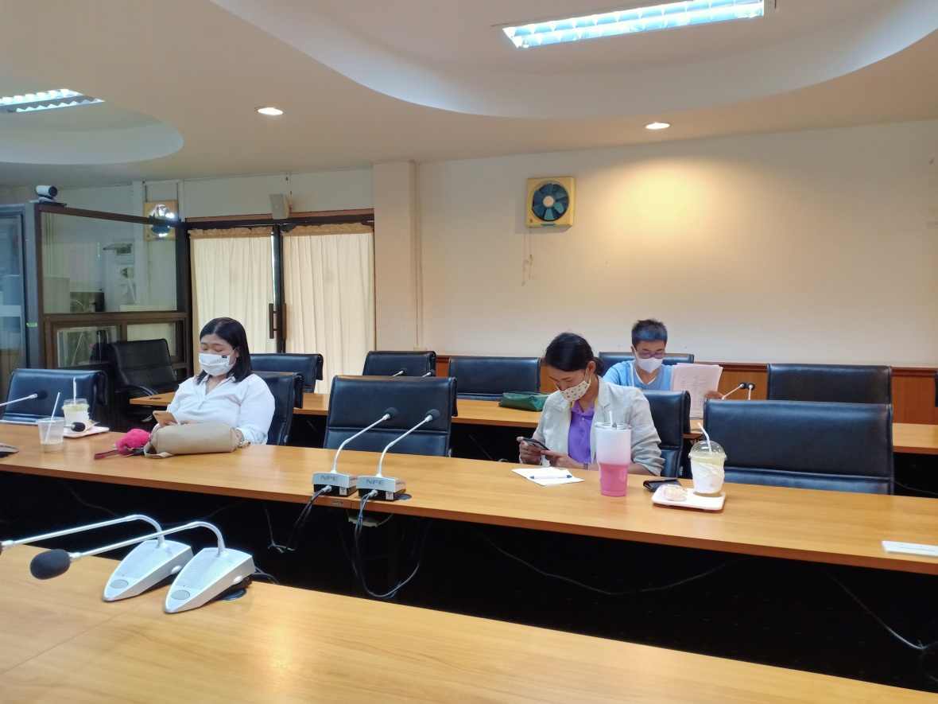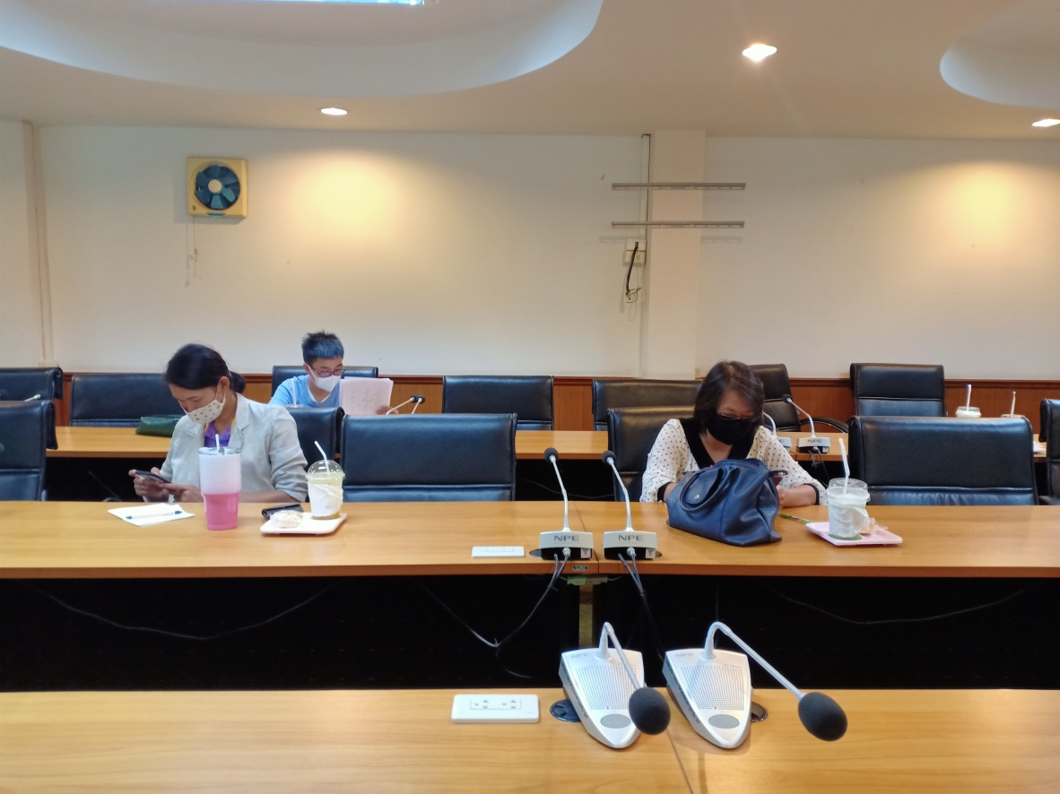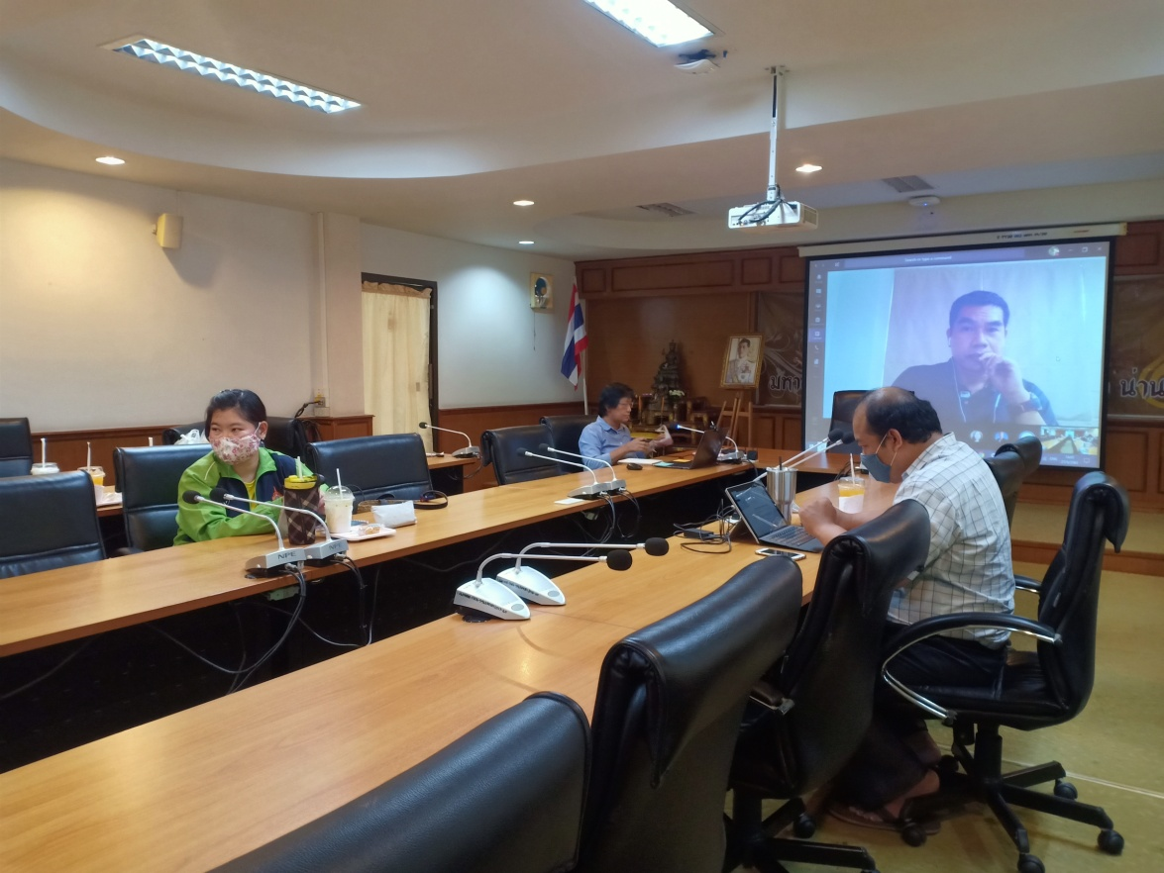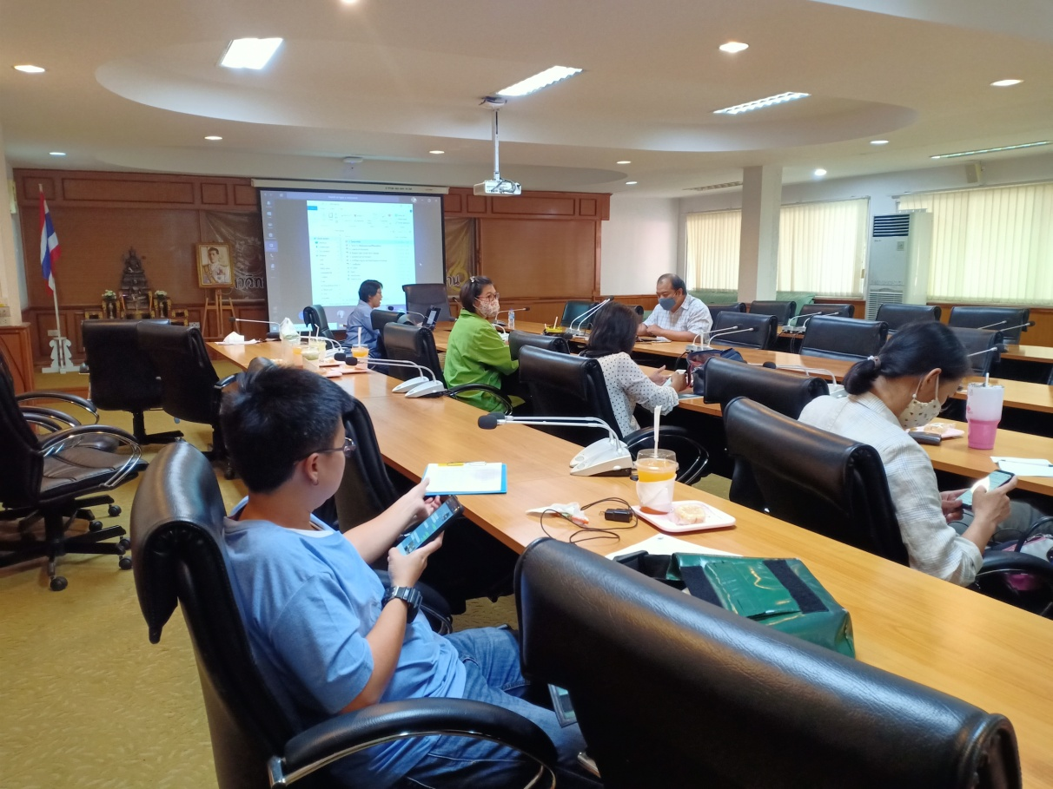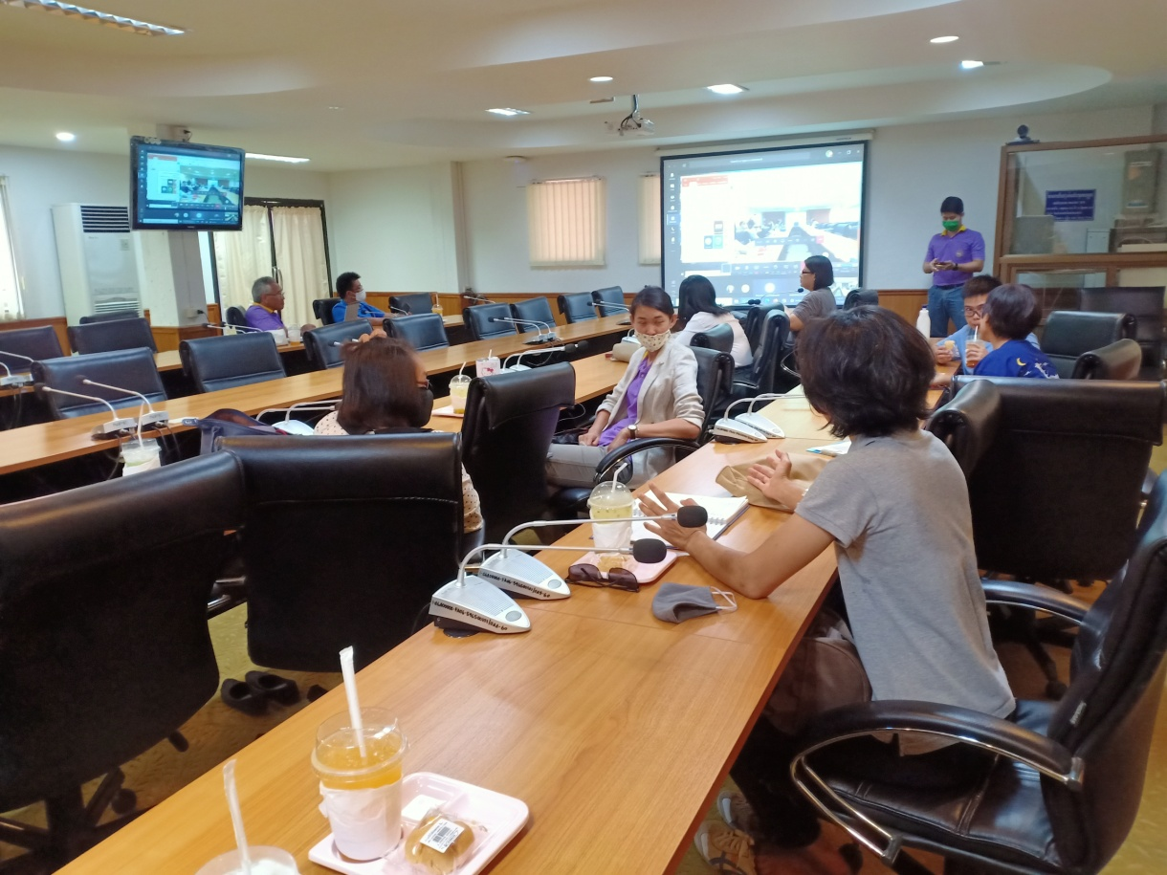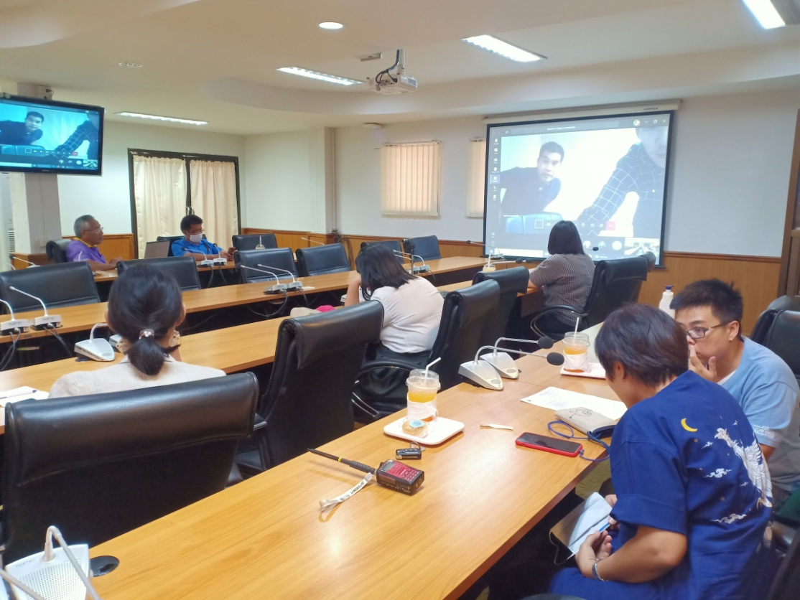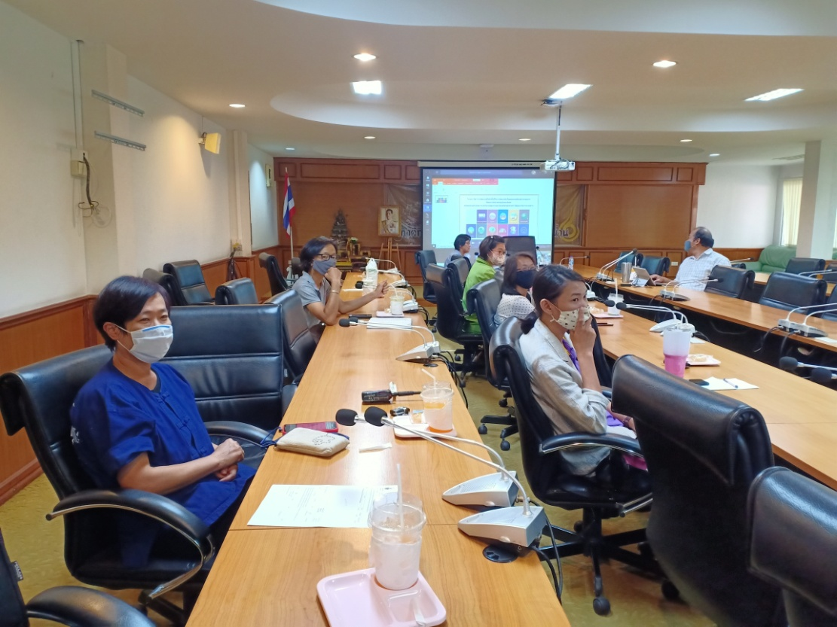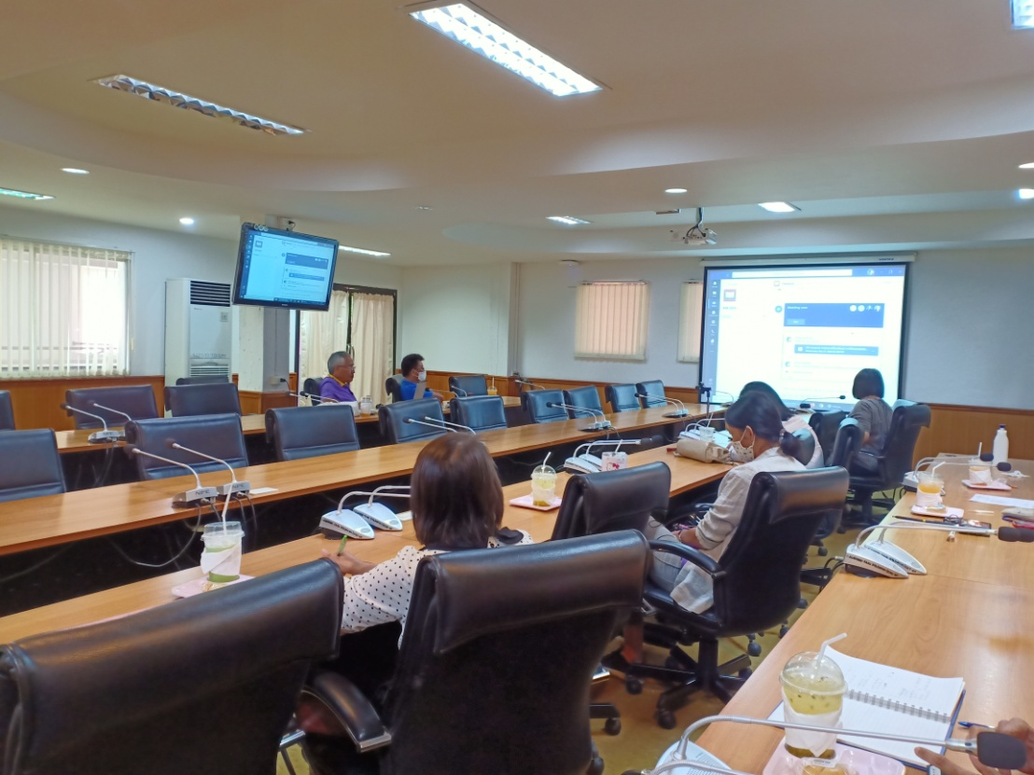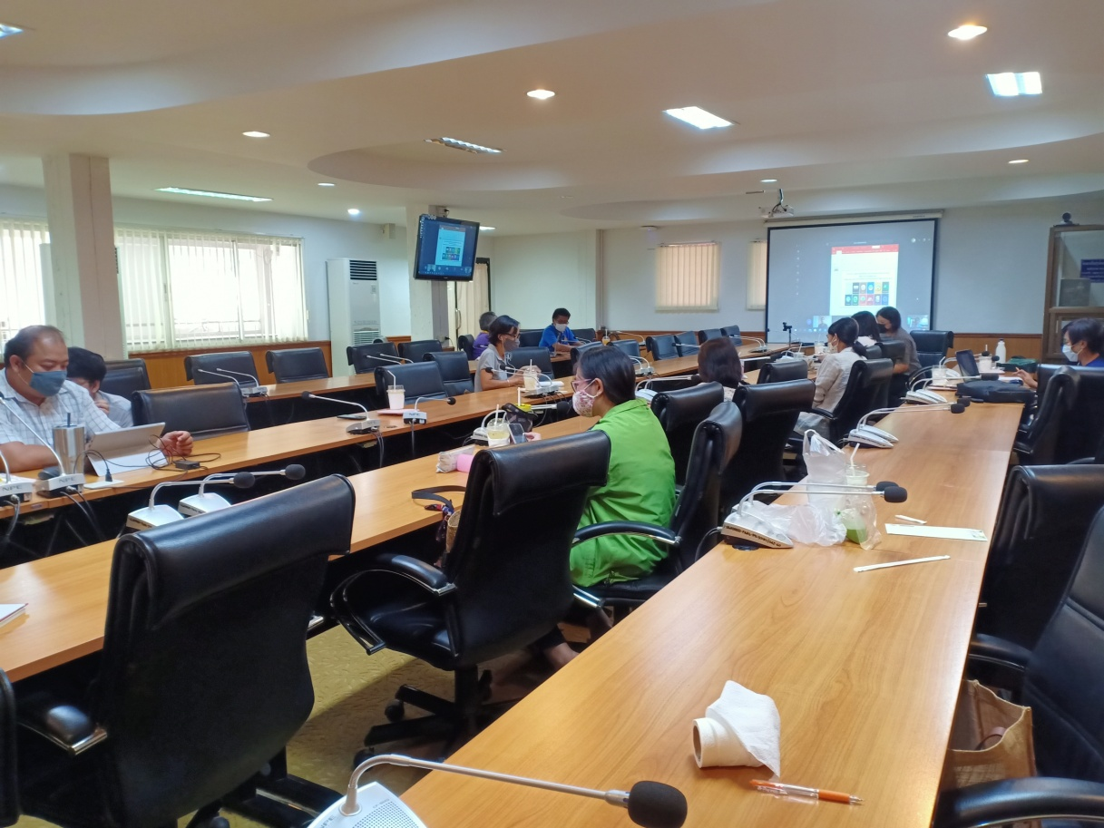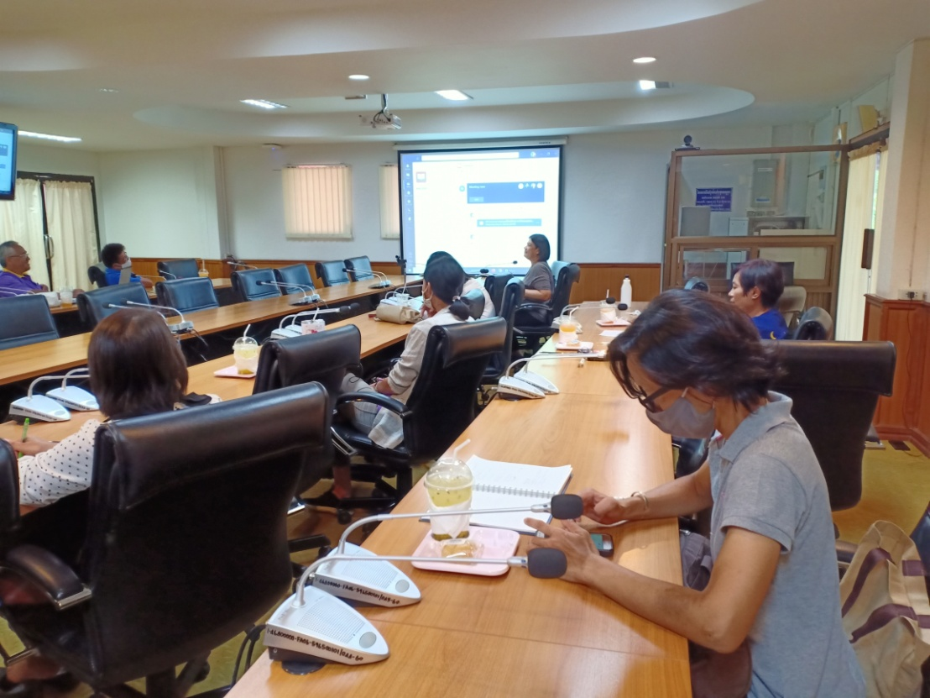

เอกสารขออนุมัติโครงการ

บันทึกแนวทางการปฏิบัติที่ดี
ชื่อผลงาน การวิจัยเพื่อการพัฒนาท้องถิ่นโดยชุมชนมีส่วนร่วม

โดยคณะกรรมการจัดการความรู้ด้านการวิจัย
มหาวิทยาลัยเทคโนโลยีราชมงคลล้านนา น่าน

